Dijelovi biljke – ponavljanje
Zadatak: Poveži crtom dio biljke s nazivom

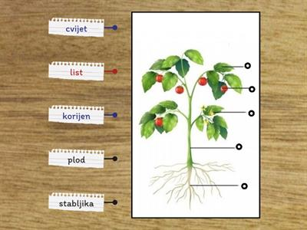

Dopuni rečenice . Ako nisi siguran pogledaj listić od jučer.
Biljke koje imaju cvjetove zovu se ………………………………………………..

U zemlji se nalazi ………………………………………………………………………..

Na stabljici se nalaze ……………………………………i …………………………….

Iz cvijeta se razvija .........................................................................

